Ricerca di Stallman

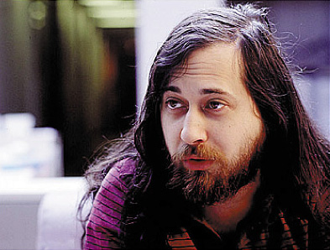

Stallman nacque da Daniel Stallman e Alice Lippman nel 1953 a New York. La sua prima esperienza con i computer fu presso l'IBM. Durante questo periodo, Stallman fu anche un assistente di laboratorio volontario presso il dipartimento di biologia alla Rockefeller UniversityNel giugno del 1971 al primo anno da studente all'università Harvard, Stallman diventò un programmatore al laboratorio IA (Intelligenza Artificiale)del MIT. Mentre era studente al MIT, Stallman pubblicò una relazione su “Truth Maintenance System” (revisione controllata). Nei tardi anni settanta e primi anni ottanta, la cultura hacker che Stallman portava avanti cominciò a frammentarsi. Per evitare che il software fosse usato sui computer dei concorrenti, la maggior parte dei produttori smise di distribuire il codice sorgente e cominciò a usare Copyright e licenze restrittive per il software, per limitarne o proibirne la copia e la redistribuzione.